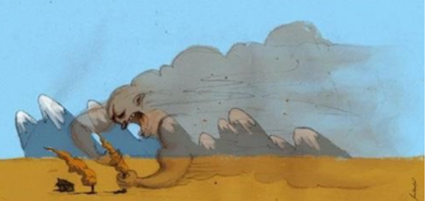
Ischigualasto
El Parque provincial de Ischigualasto o Valle de la Luna, situado en el extremo norte de la provincia de San Juan, en el Departamento Valle Fértil, es un área protegida de 275 369 ha, célebre a nivel científico, ya que resguarda una importante reserva paleontológica. Es el único lugar del mundo donde puede verse totalmente al descubierto y perfectamente diferenciado todo el periodo triásico en forma completa y ordenada. Se calcula que las formaciones geológicas de este sitio tienen una antigüedad entre 200 y 250 millones de años.
Ubicado a 273 km de la ciudad de San Juan,​ y a 80 km de San Agustín del Valle Fértil, con un acceso alternativo a través de la nueva traza de la RN 150​ el parque ofrece un extraño paisaje, donde la escasez de vegetación y la más variada gama de colores de sus suelos, más el capricho en las formas de los montes, lo hacen ser un lugar predilecto para turistas, tanto nacionales como extranjeros. Si bien es un lugar científico, se puede recorrer en forma de visita guiada en vehículos particulares acompañados por un guía del Parque, el cual realiza estaciones o paradas y explica el sitio visitado, dicha excursión dura 3 horas aproximadamente. En su base está instalado un centro de interpretación, que funciona a modo de museo también, y tiene un recorrido explicado donde se muestran los procesos para extraer un fósil y se explican particularidades de los mismos. Dentro del Parque se sitúa el cerro Morado, antigua chimenea de un volcán ya extinto.
Este parque provincial fue declarado Lugar Histórico Nacional, en la tipología de "Sitio arqueológico, paleontológico y ecológico", mediante Decreto n°. 712 del año 1995, en conjunto con el Yacimiento Talampaya de la Provincia de la Rioja. ​ En dicho Decreto se le asigna una superficie de 62.916 hectáreas. Posteriormente fue declarado Patrimonio de la Humanidad por la Unesco, el 29 de noviembre de 2000.
Ischigualasto es un nombre de origen diaguita, que significa "sitio en donde no existe la vida" o "lugar de la muerte". Otras versiones indican que el nombre significa "lugar donde se posa la luna".

Flora y fauna del lugar
La flora del parque es poco abundante y característica de la ecorregión de monte. Grandes superficies carecen absolutamente de cobertura vegetal. Entre las especies de mayor presencia se encuentran la sampa , las jarillas y la falsa jarilla; la chica, la "manca potrillos" o rosetilla, la verdolaga, el cactus, la chilca, la cortadera y el fique.​
La fauna del parque incluye guanacos, zorros grises, maras, culebras ratoneras, lagartijas chaqueñas, gekos y tortugas terrestres.
Entre las aves, se han observado ejemplares de ñandú, choique, rapaces como el cóndor andino, el águila coronada y el aguilucho común.​
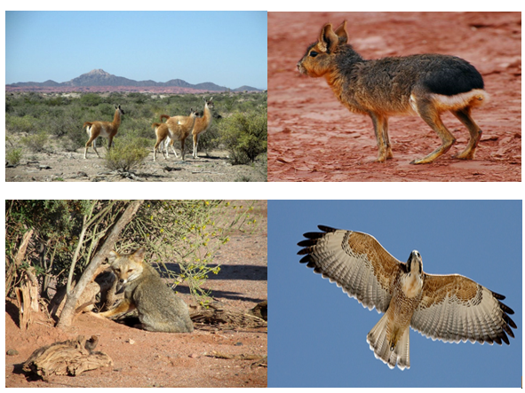
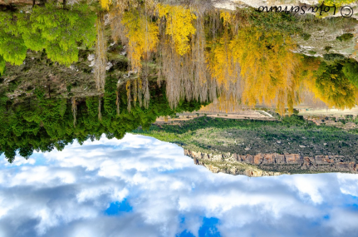 | 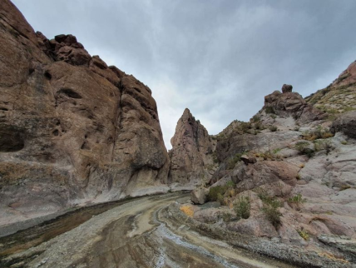 | 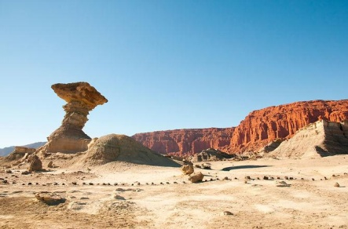
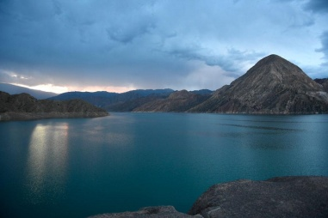 | 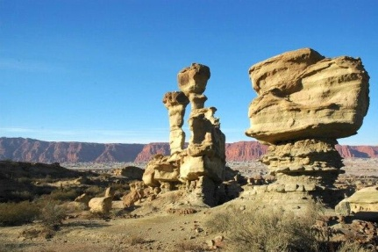 | 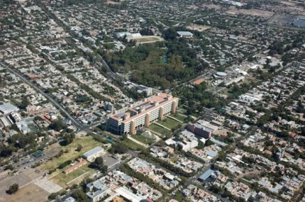

¿Qué entendemos por flora y fauna de un lugar?
La flora abarca todas las plantas autóctonas de una región—árboles, arbustos, cactus, plantas herbáceas y palustres—adaptadas a su clima, suelo y altitud.

La fauna reúne todos los animales presentes en ese territorio, incluyendo mamíferos, aves, reptiles, insectos y otros, adaptados al ambiente local.

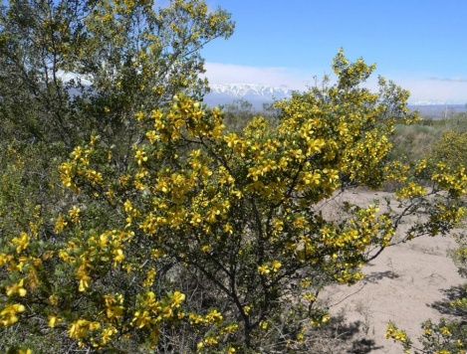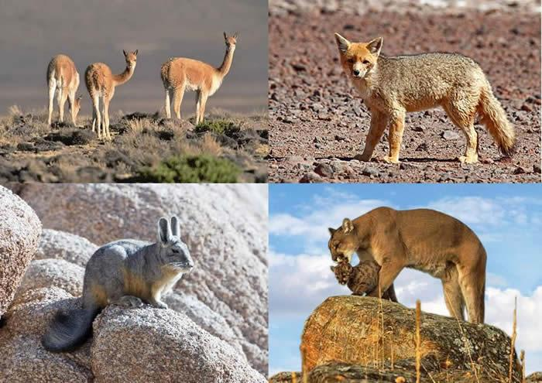

- La naturaleza en San Juan.
El clima seco y con poca lluvia hace que muchas plantas y animales de San Juan tengan que adaptarse para poder vivir allí. Por ejemplo, hay plantas que tienen raíces largas para buscar agua bajo tierra o que no tienen hojas para no perder la poca agua que tienen.
En San Juan hay varias regiones biogeográficas, ellas son:
Zona Andina (zona de montaña)  Esta región está en el oeste, donde están las cordilleras y sierras más altas.  -Las plantas crecen como alfombras bajitas, con espinas o sin hojas.  -Hay pastos duros, cactus, líquenes y musgos.  -Algunos ejemplares son: chachacoma, ajenjo, tomillo, pastos punzantes, quiscos y cactus. También hay berros en las nacientes de los ríos. | 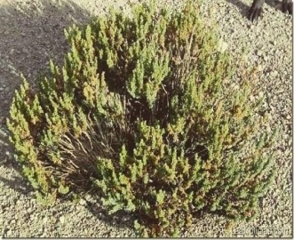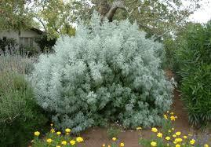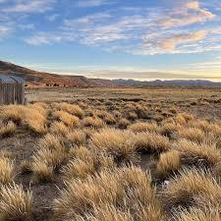  Chachacoma Ajenjo Gramineas
Zona de Monte, Sierras y Bolsones  Aquí las especies comunes son la chilca, la jarilla, el jume, el sampa, las tuscas, el chañar, y el algarrobo, que también se observan en el Valle del Tulum. Al Este de la precordillera, el monte adquiere mayor altura.  En este ambiente hay grandes extensiones de tierra cultivada con especies no autóctonas como el olivo, hortalizas y frutas. | 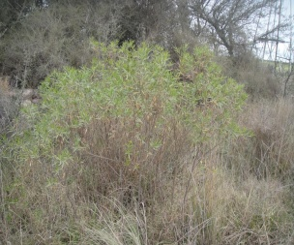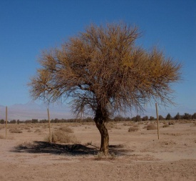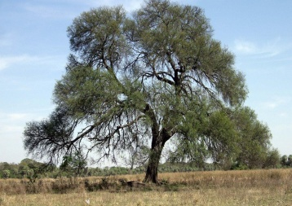  Chilca chañar algarrobo  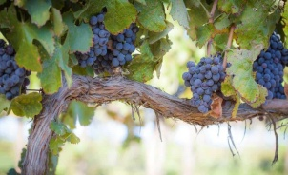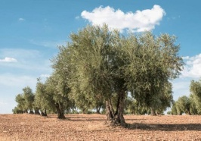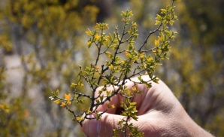  Vid olivo jarilla
Zona de Montes, Llanuras y Mesetas  A medida que el terreno pierde altura, hacia el Este, los ejemplares alcanzan mayor desarrollo.  Podemos encontrar algarrobo, retamo, garabato, chañares, brea, algunos quebrachos blancos y unos pocos quebrachos colorados. | 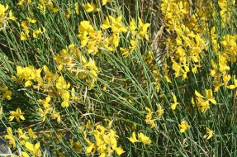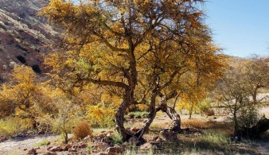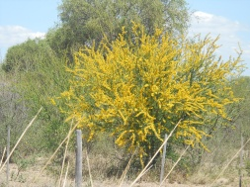  Retamo chañares brea  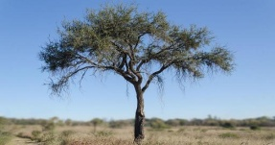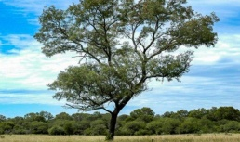  Quebracho blanco Quebracho colorado
Nuestra Fauna
Como sabemos, los animales no pueden vivir en cualquier tipo de ambiente. Algunos están adaptados a climas más cálidos, otros a climas más secos, o más húmedos, etc. La disponibilidad de alimento también es un factor que determina la presencia o ausencia de ciertas especies.
Las especies según los distritos
San Juan presenta una fauna que está representada por una gran variedad de especies a lo largo de su geografía.
Fauna Andina  Abarca la región cordillerana, desde el Oeste jujeño hasta el Noroeste de la provincia de Mendoza, incluyendo las provincias intermedias de Salta, La Rioja, Catamarca y San Juan. Aquí podemos encontrar lagartijas, arañas pollito, cóndor, halcón, gavilán, jote, guanacos, escorpiones y otros. | 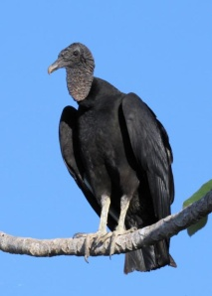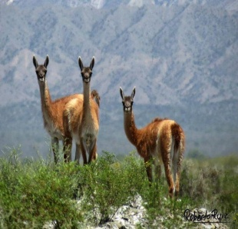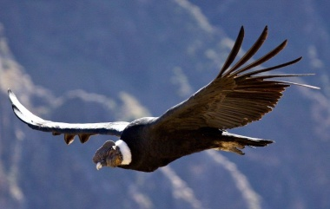  Jote Guanaco Halcón  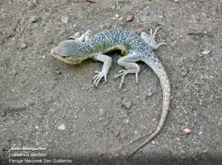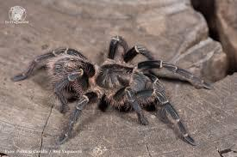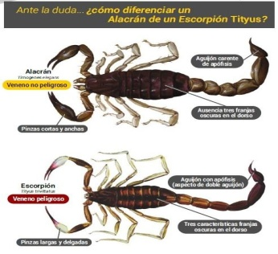  Lagartija araña pollito escorpiones
Fauna de Sierras, Montes y Bolsones  Hacia el Este de las altas cumbres, son habituales las siguientes especies: en la precordillera, algunos pumas, zorros, comadrejas, ratones, jotes, boas de las vizcacheras y guanacos.  A medida que nos acercamos al Este, entre las sierras más bajas, observamos los siguientes ejemplares: roedores, liebres, martinetas, patos criollos, tórtolas, torcacitas, catitas, loros, jilgueros, picaflores, víboras lampalagua, falsa yarará, iguana, lagartos, batracios y otros. | Este de las altas cumbres.  Al Este, entre las sierras  más bajas
  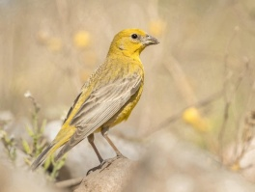 | 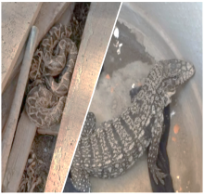 | 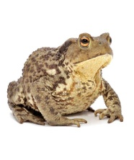
  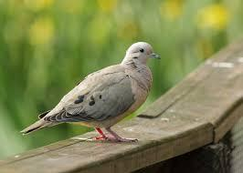 | 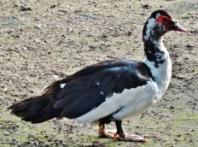 | 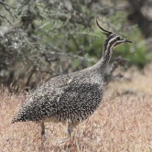
Fauna de Monte, Llanuras y Mesetas  Este distrito comprende la zona Este de nuestro territorio. Allí encontramos martinetas, dormilonas, picafloras, ñandúes, víboras yarará y serpientes de cascabel. Abundan las vinchucas, alacranes y arañas. En los ríos, son característicos los pejerreyes, salmones, truchas y bagres. El tucu-tucu es un animalito que habita en Valle Fértil, difícil de hallar en otro lado. | 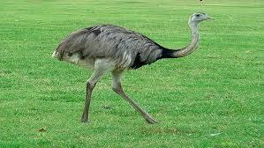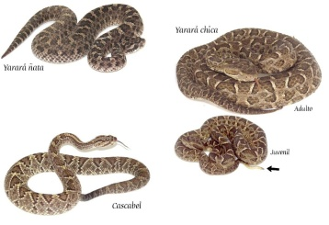  Ñandúes víboras yarará y cascabel  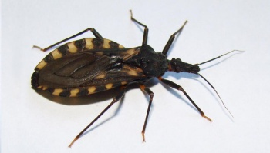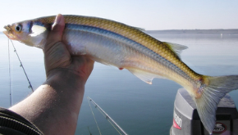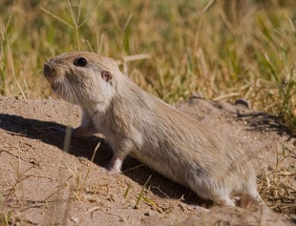  Vinchuca pejerrey tucu-tucu

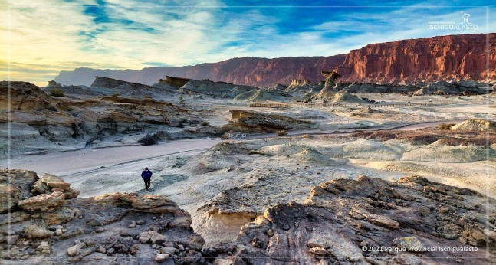 | 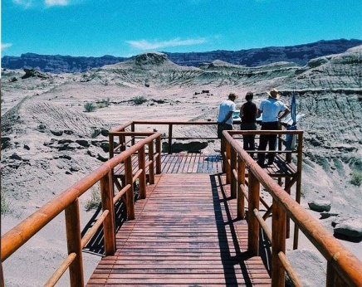 | 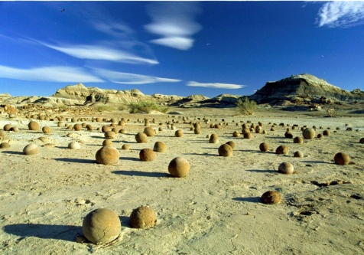
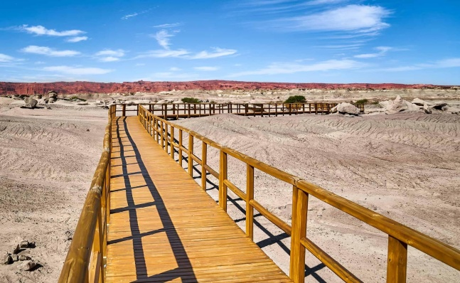 | 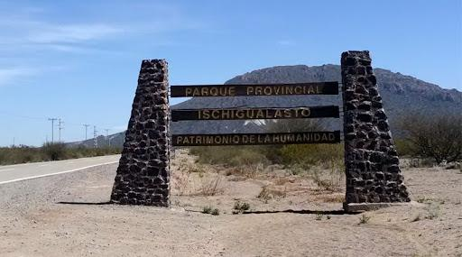 | 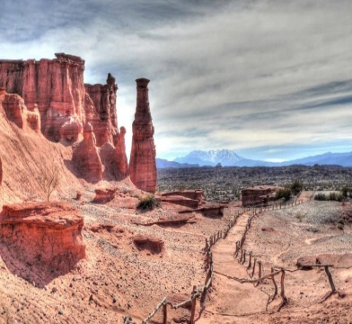

FICHA DE FLORA
NOMBRE COMÚN:
NOMBRE CIENTÍFICO:
Zona donde se encuentra:  ☐ Monte  ☐ Sierras y Bolsones  ☐ Llanura  ☐ Valle Fértil  ☐ Andina | DIBUJO O FOTO
Tipo de planta:  ☐ Árbol  ☐ Arbusto  ☐ Hierba  ☐ Enredadera | DIBUJO O FOTO
¿Tiene flores/frutos?:  ☐ Sí  ☐ No | DIBUJO O FOTO
Usos o curiosidades (si se usa como medicina, alimento, etc.): | DIBUJO O FOTO

FICHA DE FAUNA
NOMBRE COMÚN:
NOMBRE CIENTÍFICO:
Tipo de animal:  ☐ Mamífero  ☐ Ave  ☐ Reptil  ☐ Insecto  ☐ Arácnido  ☐ Otro: ______________ | DIBUJO O FOTO
Zona donde vive:  ☐ Monte  ☐ Sierras y Bolsones  ☐ Llanura  ☐ Valle Fértil  ☐ Andina | DIBUJO O FOTO
Cómo se adapta al ambiente:  ☐ Se mimetiza  ☐ Tiene pelaje/camuflaje  ☐ Se esconde bajo tierra  ☐ Otro: _______________ | DIBUJO O FOTO
Alimentación:  ☐ Herbívoro  ☐ Carnívoro  ☐ Omnívoro | DIBUJO O FOTO

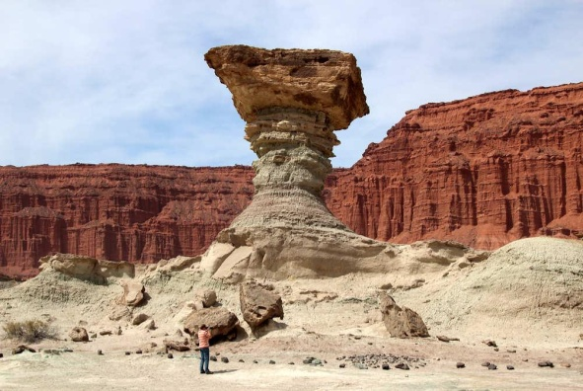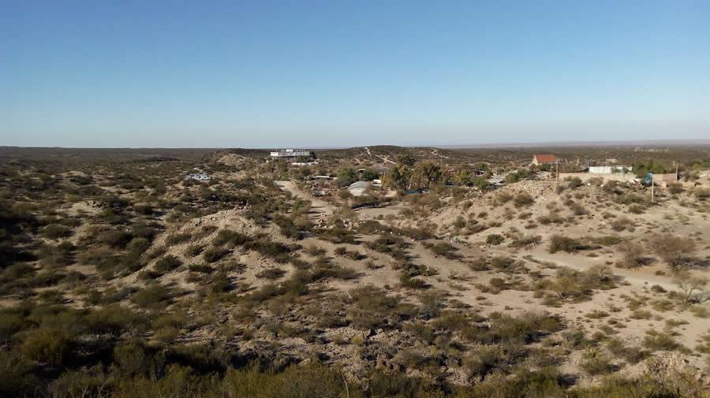
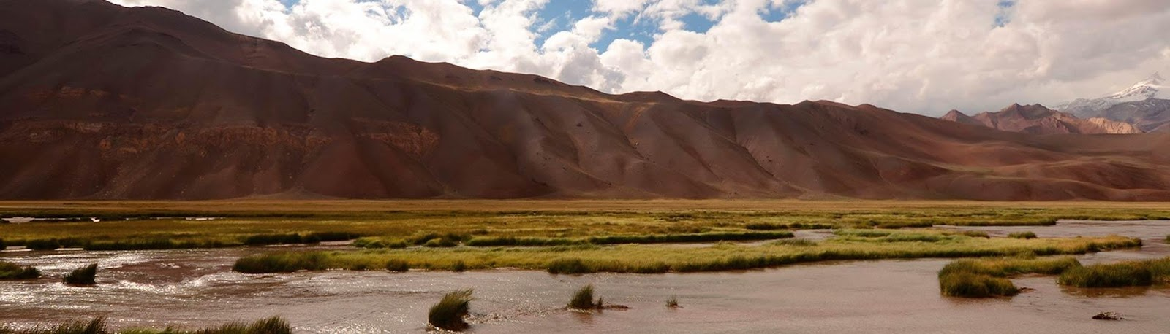

Especies perjudiciales para la salud.
En la provincia de San Juan habitan algunas especies que pueden representar un peligro para la salud si no se las conoce o no se toman precauciones. Entre las más comunes se encuentra la viuda negra, una araña de cuerpo negro brillante y una característica mancha roja en forma de reloj de arena en el abdomen. Su picadura es muy dolorosa y puede causar síntomas severos, especialmente en niños o personas mayores. Otra especie es la yarará chica, una serpiente venenosa que se encuentra en zonas rurales y áridas como Valle Fértil. Se mimetiza muy bien con el ambiente y puede morder si se siente amenazada. Por eso, es importante evitar caminar entre pastizales sin protección. También hay presencia de escorpiones, como el Tityus trivittatus, cuyo veneno puede causar reacciones graves. Suelen encontrarse en lugares húmedos y oscuros como debajo de piedras o troncos. Conocer estas especies es fundamental para prevenir accidentes y respetar la fauna local.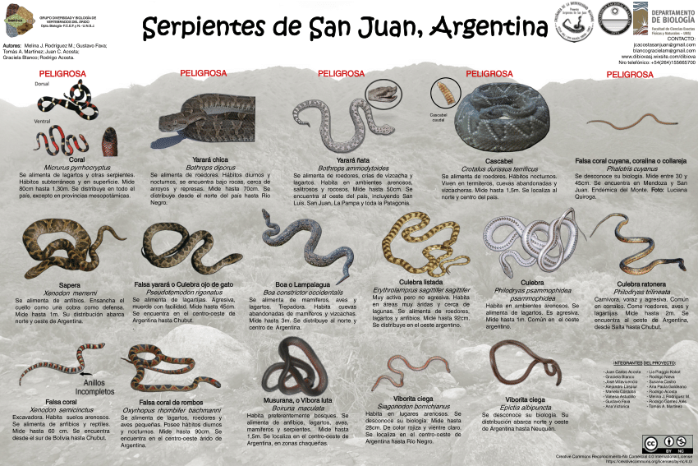
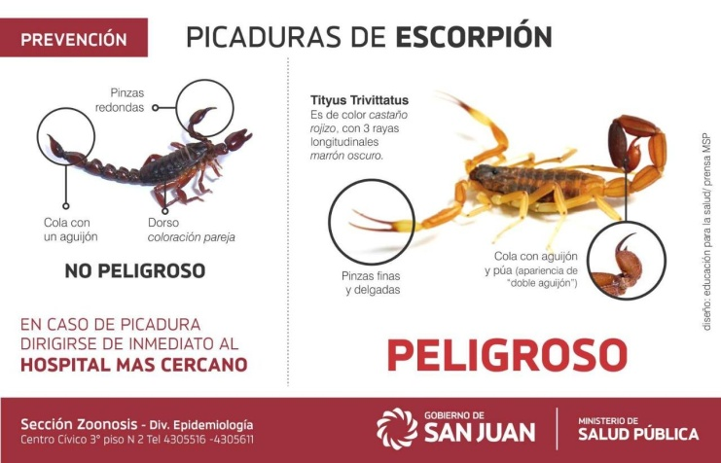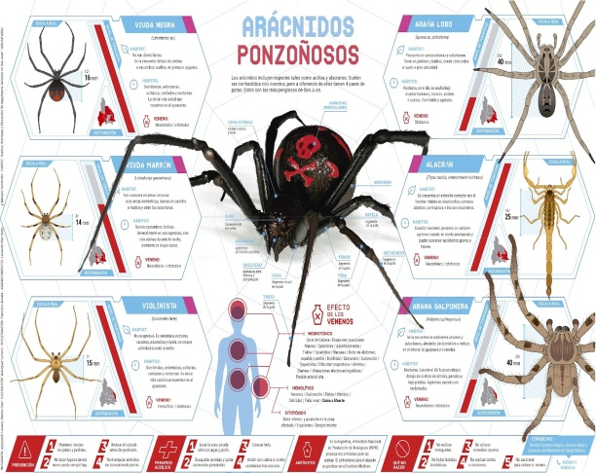
3- Clasifica: ¿Muerde o pica?
Animal | ¿Muerde o pica? | ¿Dónde vive? | ¿Qué provoca?

4- Elige un animal venenoso del texto y completa una ficha como esta:
Nombre del animal: | DIBUJO O FOTO
¿Dónde vive? | DIBUJO O FOTO
¿Qué hacer si lo veo? | DIBUJO O FOTO
¿Cómo evitar accidentes?: | DIBUJO O FOTO

5- Levanta los carteles si es: “Seguro” o “Peligroso”
- “Levantar una piedra sin mirar”
- “Caminar con zapatillas cerradas en el campo”
- “Jugar cerca de un pozo o tronco hueco”
- “Sacudir los zapatos antes de ponérmelos.”
- “Caminar por el pasto alto con ojotas.”
- “Avisar a un adulto si veo una serpiente.”
- “Dormir en el suelo sin revisar el lugar.”
- “Tener cuidado al mover ramas o troncos.”
- “Buscar ayuda si un compañero fue picado.”
- “Acercarse a un animal venenoso para mirarlo mejor.”
- “Tener un botiquín en las salidas escolares.”
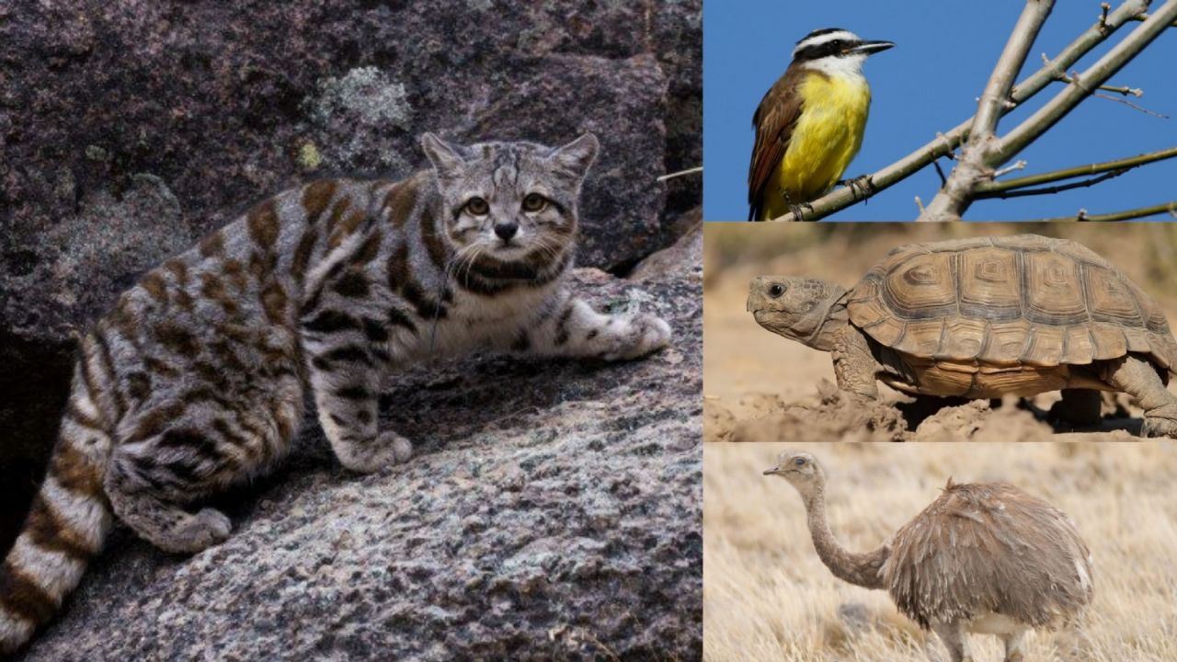

- A partir de la Ficha que recibiste, deberás:
Gato Andino
■ Zona: Zona cordillerana de San Juan
■Por qué está en peligro: Pérdida de hábitat y caza furtiva
■ Qué podemos hacer para ayudarlo: No alterar su entorno, apoyar reservas naturales.
Suri Cordillerano
■ Zona: Altas montañas y pastizales andinos
■ Por qué está en peligro: Caza ilegal y pérdida de pastizales
■ Qué podemos hacer para ayudarlo: Respetar su ambiente, no cazar
Águila Coronada
■ Zona: Zonas de monte y sierras
■ Por qué está en peligro: Caza, pérdida de hábitat y choques con tendidos eléctricos
■ Qué podemos hacer para ayudarlo: Cuidar los bosques y no molestar sus nidos
Lampalagua
■ Zona: Monte sanjuanino y zonas áridas
■ Por qué está en peligro: Persecución humana y destrucción del hábitat
■ Qué podemos hacer para ayudarlo: No matarla, es inofensiva y controla plagas
Reina Mora
■ Zona: Zonas de monte bajo y arbustal
■ Por qué está en peligro: Captura como mascota y pérdida de vegetación
■ Qué podemos hacer para ayudarlo: No tenerla enjaulada, respetar su libertad
Tortuga terrestre
■ Zona: Zonas áridas y semidesérticas
■ Por qué está en peligro: Captura para tener como mascota y destrucción del hábitat
■ Qué podemos hacer para ayudarlo: No levantarla del suelo, respetar su camino

Es una colección de hojas o plantas secas, cuidadosamente recolectadas, identificadas y pegadas en hojas con su información.
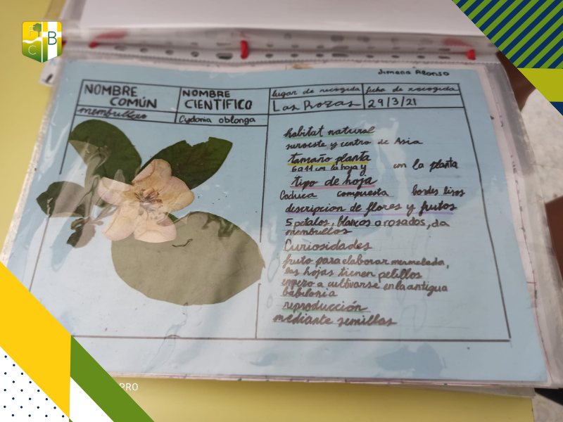

HERBOLARIO- FICHA DESCRIPTIVA
- Nombre común:
- Observaciones (color, forma, textura):
- Lugar donde la encontré:
- Fecha:
- Cómo es su hoja (forma, borde, nervadura):
- Dibujo o foto (opcional):
- Necesita mucha o poca agua / sol:

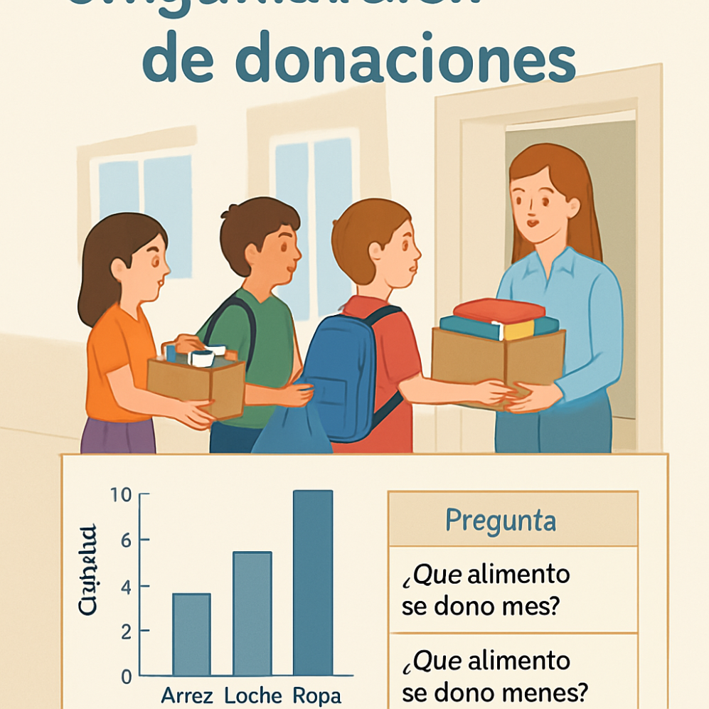
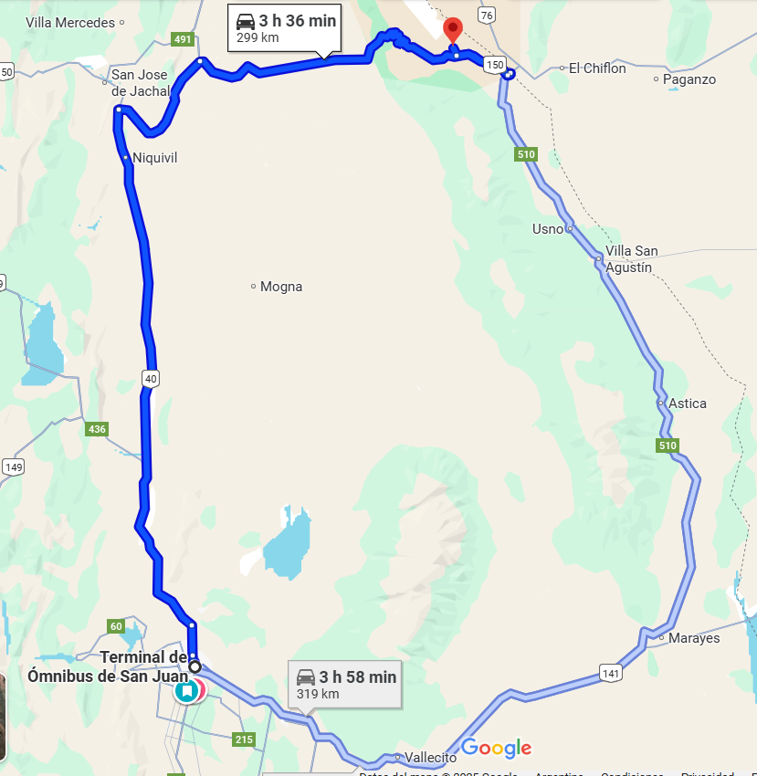

AUTOEVALUACIÓN
Marca con un x según corresponda.

CIENCIAS SOCIALES
Ítem | Lo hice muy bien | Lo intenté, pero puedo mejorar | Necesito ayuda para hacerlo
Reconocí los departamentos de la provincia de San Juan. | ☐ | ☐ | ☐
Comprendí por qué Ischigualasto es un Patrimonio de la Humanidad . | ☐ | ☐ | ☐
Participé en las clases de forma activa y responsable. | ☐ | ☐ | ☐
Utilicé la tecnología de manera apropiada | ☐ | ☐ | ☐

CIENCIAS NATURALES
Ítem | Lo hice muy bien | Lo intenté, pero puedo mejorar | Necesito ayuda para hacerlo
Reconocí algunas especies de flora y fauna de San Juan. | ☐ | ☐ | ☐
Comprendí qué es una especie en peligro de extinción. | ☐ | ☐ | ☐
Participé en la creación de las fichas de animales o plantas. | ☐ | ☐ | ☐
Conocí cómo proteger a los animales en peligro. | ☐ | ☐ | ☐
Entendí qué es un herbolario y por qué lo hicimos. | ☐ | ☐ | ☐

LENGUA

Ítem | Lo hice muy bien | Lo intenté, pero puedo mejorar | Necesito ayuda para hacerlo
Distingo los tipos de texto que fueron utilizados en el proyecto. | ☐ | ☐ | ☐
Amplié mi vocabulario | ☐ | ☐ | ☐
Comprendí la información brindada. | ☐ | ☐ | ☐

MATEMÁTICA
Ítem | Lo hice muy bien | Lo intenté, pero puedo mejorar | Necesito ayuda para hacerlo
Pude resolver problemas con multiplicaciones o divisiones. | ☐ | ☐ | ☐
Usé la información del viaje para resolver situaciones reales. | ☐ | ☐ | ☐
Comprendí los datos y pude representarlos en gráficos o tablas. | ☐ | ☐ | ☐

METACOGNICIÓN – LO QUE APRENDÍ Y SENTÍ

- Lo que más me gustó del proyecto fue:

- Una cosa nueva que aprendí es:

- Algo que me costó pero logré mejorar fue:

- Me sentí así durante el proyecto:
- Feliz y entusiasmado
- Nervioso y ansioso
- Triste y preocupado
- ……………………………………………………………………….

*Grilla sobre el desempeño del trabajo, realizado durante todo del Proyecto:

Nombre del alumno:
Indicadores | S | MB | B | R | Observaciones
Demuestra atención, reflexión y pensamiento crítico.
Produce con buena ortografía , caligrafía y prolijidad.
Manipula con cuidado y respeto los materiales y herramientas de trabajos tecnológicos.
Cumple con las tareas propuestas en tiempo
y forma.
Participa en los trabajos en grupo, de manera colaborativa.
Resuelve y explica situaciones problemáticas, con buen uso del vocabulario.
Respeta los acuerdos de convivencia
Utiliza y aplica estrategias con diversos modos de pensamiento.
FECHA
Nota final:

